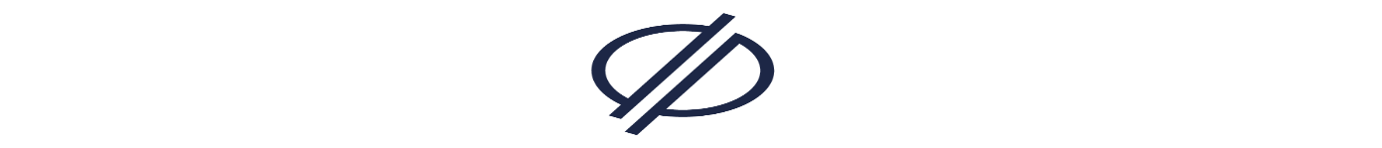
ФОНД РАЗВИТИЯ ПРЕДПРИНИМАТЕЛЬСТВА ЧЕЛЯБИНСКОЙ ОБЛАСТИ -
ТЕРРИТОРИЯ БИЗНЕСА

454006, Россия, г. Челябинск, ул. Российская, д. 110, корпус 1, этаж 2
455000, Россия, г. Магнитогорск, ул. Ленина, д.70, этаж 3
телефон: 8-800-350-24-74, сайт: www.fond74.ru, e-mail: info@fond74.ru
Уважаемые предприниматели!

Фонд поддержки предпринимателей «Территория бизнеса» выражает Вам свое почтение и искреннюю заинтересованность в установлении и дальнейшем развитии всесторонних деловых отношений с Вашей организацией. Фонд «Территория Бизнеса» – это Многофункциональный Центр для бизнеса, который создан при поддержке Министерства экономического развития Челябинской области, с целью развития малого и среднего предпринимательства региона. Более подробную информацию о Фонде можно получить на сайте: http://мойбизнес74.рф
Мы будем рады увидеть вас на мероприятиях, которые планируем провести в ближайшее время.

День предпринимателя в Магнитогорске!

Приглашаем вас на неформальную встречу ко Дню предпринимателя в филиале центра «Мой Бизнес» в Магнитогорске!

2 июня, с 12:00 до 14:00, мы будем ждать вас по адресу: г. Магнитогорск, пр. Ленина, д. 70, 3 этаж.

Цель мероприятия — знакомство предпринимателей с мерами государственной поддержки, реализуемой центром «Мой бизнес», а также друг с другом в рамках неформального оффлайн нетворкинга!

В программе:
— Государственные меры поддержки для предпринимателей и знакомство с центром «Мой бизнес»;
— Мозговой штурм;
— Нетворкинг;
— Интерактив и вручение подарков

Встреча будет проходить при участии представителей администрации и общественных организаций.

Участие бесплатное! Количество мест ограничено! Необходима предварительная регистрация через онлайн-форму https://clck.ru/V4zt9
В случае заинтересованности, просьба сообщить в любой удобной для Вас форме.

Контакты: Альбекова Асель Мурзабаевна, am.albekova@fond74.ru,
(3519) 330304, 8-999-582-42-02
Контакты: Нагиматова Ксения Николаевна, kn.nagimatova@fond74.ru,
(3519) 330304, 8-982-342-17-16
г. Магнитогорск, пр. Ленина, д. 70 (здание Челиндбанка), 3 этаж

